Практическое занятие №14. Дефектация трансформаторов при ремонте подстанций
ЦЕЛЬ РАБОТЫ: познакомится с технологией осмотра и дефектации трансформаторов.
ВРЕМЯ ВЫПОЛНЕНИЯ: 90 минут
Ход работы:
ПОРЯДОК ВЫПОЛНЕНИЯ РАБОТЫ И ФОРМА ОТЧЕТНОСТИ.
Задание 1. Написать сжатый конспект по теме раздела лабораторной работы «КРАТКАЯ ТЕОРИЯ И МЕТОДИЧЕСКИЕ РЕКОМЕНДАЦИИ».
Задание 2. Ответить на вопросы. Сделать вывод по материалу практической работы.
КРАТКАЯ ТЕОРИЯ И МЕТОДИЧЕСКИЕ РЕКОМЕНДАЦИИ:
Осмотр и дефектация
При наличии технической документации дефектация сводится к осмотру и определению состояния и комплектности трансформатора, уточнению условий и возможностей организации ремонта на месте. При отсутствии технической документации осмотр и дефектацию производят в полном объеме с выполнением необходимых замеров и испытаний. Результаты осмотра и дефектации заносят в специальную ведомость дефектов. Технологические операции по восстановлению витковой изоляции, подпрессовке обмоток, измерению сопротивления постоянному току межлистовой изоляции пакета магнитопровода и конструкция камеры для сушки обмоток трансформаторов показаны на рис.
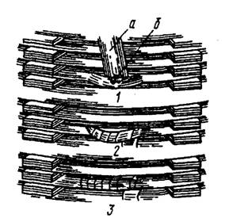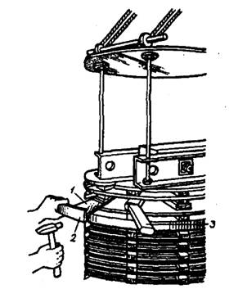
Рис. 1. Восстановление витковой изоляции обмотки:
Рис. 2. Подпрессовка обмоток трансформатора:
1 — отделение витков от секции с помощью клина; 2— изолирование поврежденного витка с помощью лакоткани; 3 — наложение общего бандажа из тафтяной ленты; а — клин; б — поврежденная изоляция 1 — дополнительная прокладка; 2 — брусок; 3— клин
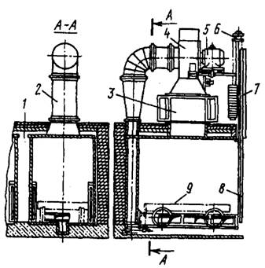 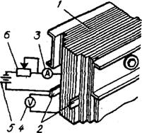
Рис. 3. Сушильная камера с электрообогревом: Рис. 4. Измерение сопротивления
1 — теплоизоляция; 2— соединительный постоянному току межлистовой
короб; 3— калорифер; 4 — вентилятор; изоляции пакета магнитопровода:
5— электродвигатель; 6 — механизм 1 — магнитопровод; 2 — медные пластины;
подъема двери; 7—дверь камеры; 3— амперметр постоянного тока со шкалой
8— направляющие; 9 — тележка на 5А; 4 — вольтметр постоянного тока
со шкалой на 25В; 5 — аккумуляторная батарея
на 24B; б— реостат 50—100 ОМ
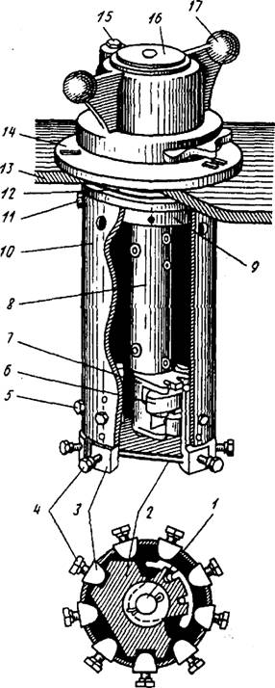
Рис. 5. Трехфазный переключатель ТПСУ-9-120/10:
1 — вал привода; 2 — центрирующая пластина; 3— неподвижный контакт; 4 — контактный болт; 5и //—болты, крепящие цилиндр; б — контактный сегмент; 7— вал коленчатый; трубка бакелитовая; 9—фланец; 10 — цилиндр бумажно-бакелитовый; 12 — уплотнение резиновое; 13 — стопорный болт; 14— фланец колпака; 15 — стопорный болт; 16 — дощечка; 17— колпак привода
Переключатель ТПСУ для регулирования напряжения трансформаторов. В трансформаторах мощностью 100—1000 кВ * А и напряжением до 10 кВ применяют трехфазный переключатель ТПСУ- 9-120/10 на номинальный ток 120 А (рис. 5). Вал 1 привода проходит через фланец 14 и связан вверху с колпаком 17 привода, а внизу с бумажно-бакелитовой трубкой 8, в которой закреплен коленчатый вал 7 с контактными сегментами 6. Нижний конец коленчатого вала центрирован в пластине 2 Коленчатый вал закрыт снаружи бумажно-бакелитовым цилиндром 10, который болтами 11 укреплен на чугунном фланце 9.
Дефектация трансформаторов
В собранном виде трансформатор осматривают, определяют наличие и состояние термометров, пробивных предохранителей, пробок, крышек, воздухоосушителей и т. п., убеждаются в отсутствии течи масла, проверяют состояние вводов, отбирают пробу масла для его испытания на пробой и химический анализ. Затем сливают масло до уровня ниже уплотняющей прокладки крышки, начинают поднимать выемную часть, одновременно промывая ее струей масла (можно с забором из собственного бака и стоком в него же). При этом продолжают осмотр и дефектацию активной части. Неисправности электрических цепей трансформаторов (обрыв, замыкание между цепями или цепями и корпусом и витковое замыкание) легко определить при помощи мегомметра или контрольной лампы, метода симметрии токов или напряжений и метода падения напряжения. Оценить же состояние изоляции отдельных узлов трансформаторов чрезвычайно трудно. Например, состояние электрокартона определяют на образцах, вырезанных из нескольких мест (ярма, секций и т. П.), сгибая образец пальцами сначала под прямым углом, а затем без сдавливания места сгиба до 180°. По наличию или отсутствию трещин и изломов судят о качестве изоляции.
Качество волокнистой изоляции можно определить также по характерным изломам и укорочению длины элементарного волокна, рассматривая образцы изоляции (например, изоляции витка) под микроскопом. Чем больше доля поврежденных волокон (по классификации от 5 до 80%), тем хуже состояние изоляции.
В некоторых случаях состояние изоляции оценивают по механической прочности, определяемой «поскабливанием» ногтем или ножом, и по степени ее потемнения. Однако хорошо пропитанная с предельной степенью старения изоляция часто не поддается соскабливанию, а при деформации обмотки, например, при сквозных коротких замыканиях целиком разрушается и отваливается от проводника. Свежая, но увлажненная изоляция может быть механически прочной, но иметь малое собственное сопротивление, а состарившаяся изоляция может иметь значительное сопротивление и твердость и даже механическую прочность.
Неслучайно в настоящее время для определения степени увлажнения изоляции трансформаторов применяют целый комплекс измерений: испытание на пробой и сокращенный химический анализ масла, измерение сопротивления изоляции r60 и определение коэффициента абсорбции r60/r15, измерение tgδ и абсорбционных характеристик.
Л. М. Рыбаков доказал, что в трансформаторах в различных режимах их работы всегда существует тепло- и массообмен между маслом и твердой изоляцией, а между некоторыми физико-химическими, механическими и диэлектрическими характеристиками существуют жесткие корреляционные связи. Теоретически доказано и экспериментально подтверждено, что наличие воды, количество водорастворимых кислот и tgδ — это в совокупности универсальный показатель состояния изоляционной системы трансформаторов: увлажнение, окисление, старение.

